KURA Z MASY PAPIEROWEJ
OPIS:
- POTRZEBUJEMY ½ SZKLANKI MĄKI, WODĘ, PAPIER-NAJLEPIEJ STARE GAZETY LUB GAZETKI ZE SKLEPU -TO CO AKTUALNIE MAMY W DOMU, NALON, POJEMNIK GDZIE WYMIESZAMY WODĘ Z MĄKĄ I POJEMNIK NA KTÓRYM POSTAWIMY NADMUCHANY BALON, NOŻYCZKI,
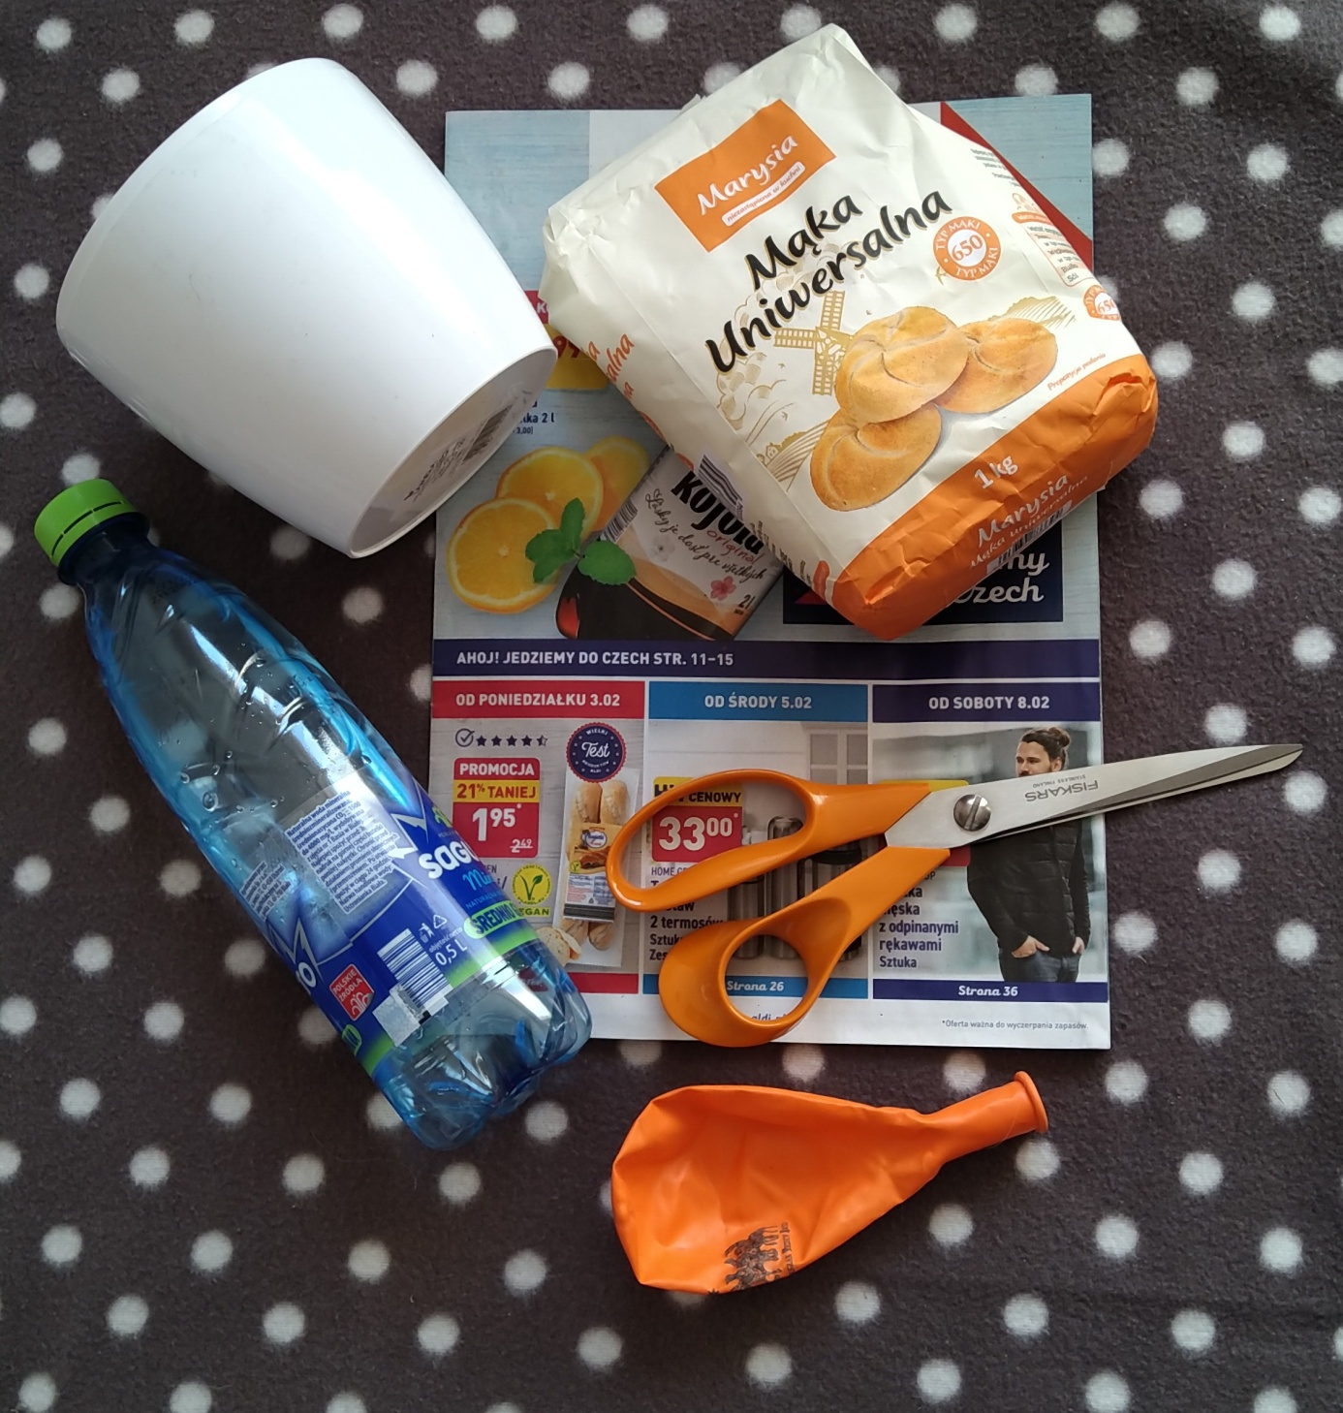

- GAZETY TNIEMY LUB RODZIERAMY NA MNIEJSZE KAWAŁKI,
- WODĘ MIESZAMY Z MĄKĄ,
- BALON NADMUCHUJEMY,
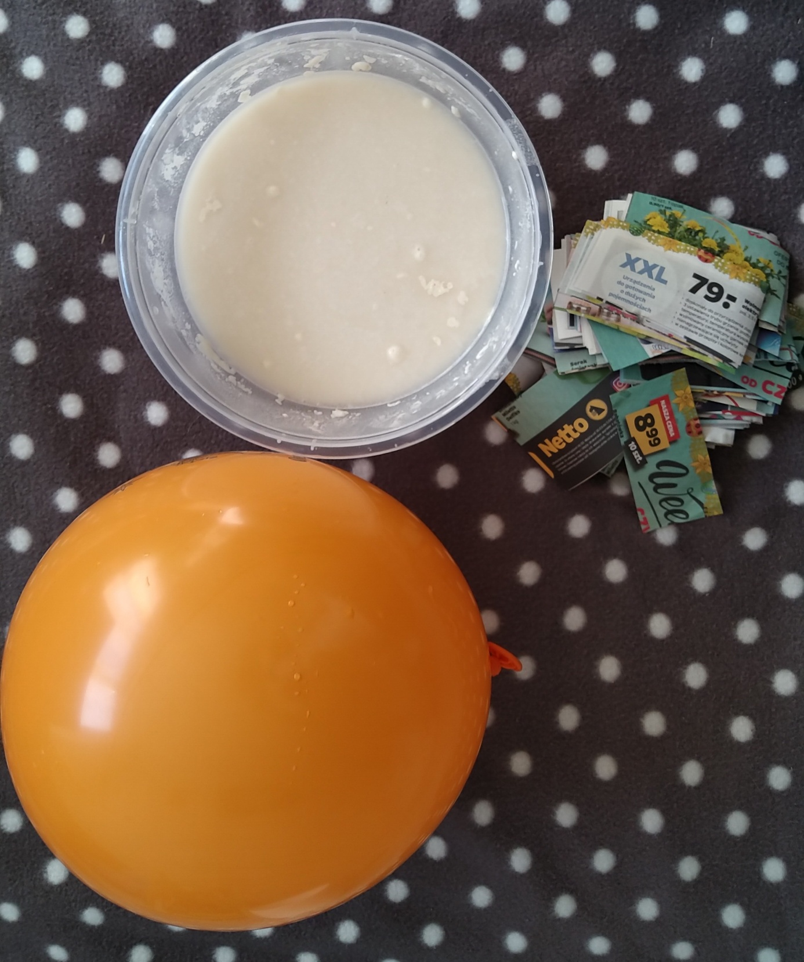

- KAWAŁKI GAZETY MOCZYMY W MIESZANCE WODY Z MĄKĄ I NAKŁADAMY NA BALON KTÓRY STAWIAMY NP. NA PUSTEJ DONICZCE,
- OKLEJAMY CAŁY BALON,

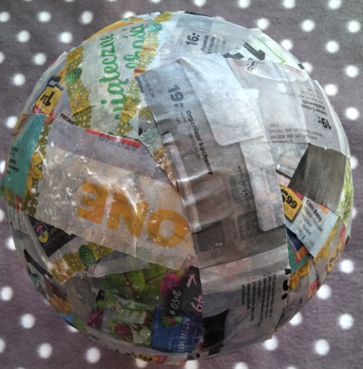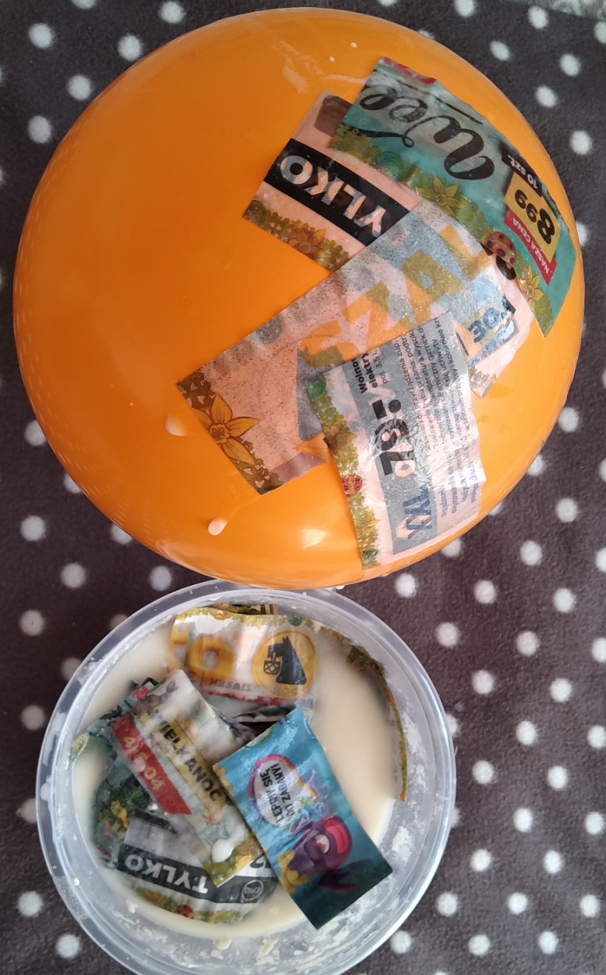
- CZEKAMY AŻ MASA WYSCHNIE I OBRACAMY,
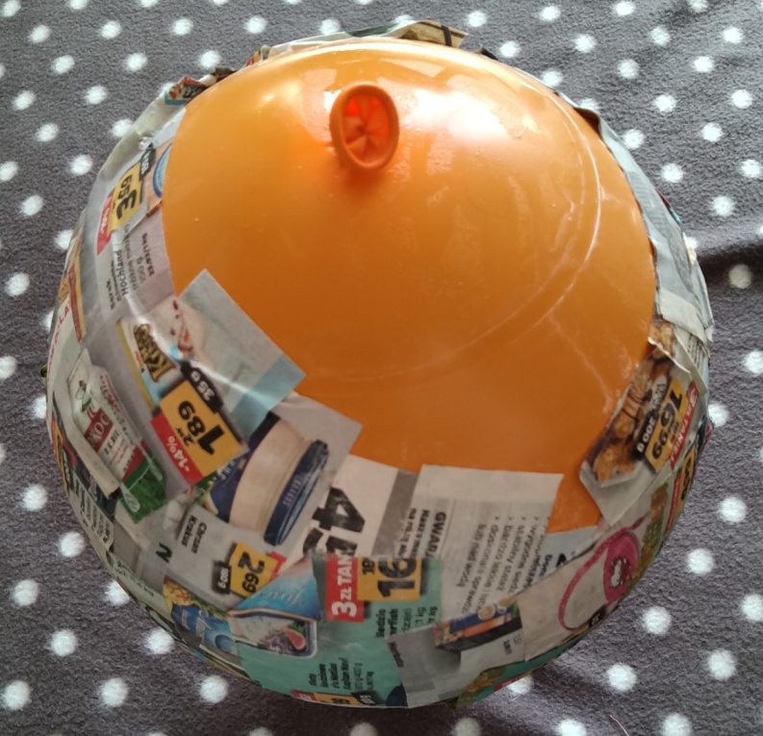

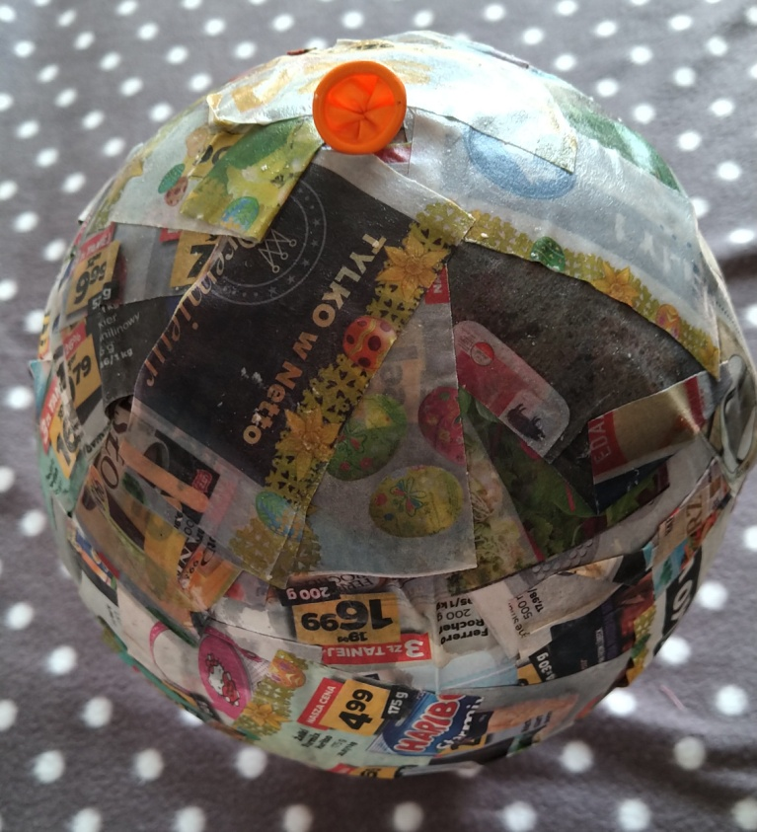
- WYKLEJAMY SZYJĘ I POZOSTAŁE ELEMENTY KOGUTA MODELUJĄC JE Z MIĘKKICH KAWAŁKÓW GAZET,
- TAK DŁUGO MODELUJEMY AŻ UZYSKAMY EFEKT Z KTÓREGO JESTEŚMY ZADOWOLENI,
- JA ZNALAZŁAM KAWAŁKI PAPIERY ŚNIADANIOWEGO I W OSTATNIEJ FAZIE PRACY PO NAMOCZENIU W WODZIE Z MĄKĄ OKLEIŁAM KOGUTA NA BIAŁO,
- PO SKOŃCZONEJ PRACY ZOSTAWIAMY DO WYSCHNIĘCIA,
- W TYM CZASIE PRZYDOTOWUJEMY PODKŁADKĘ NA KTÓRĄ POSTAWIMY GOTOWĄ PRACĘ,
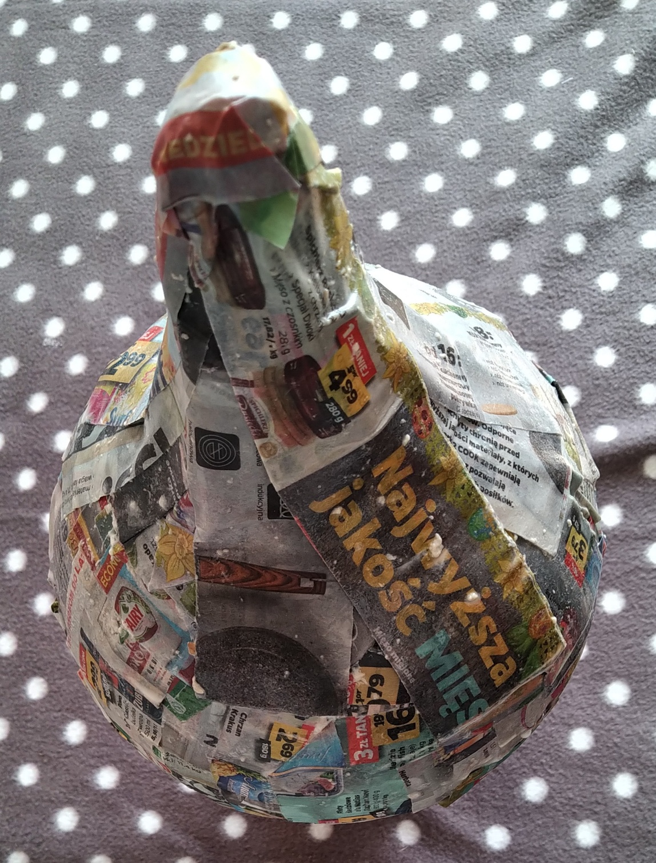
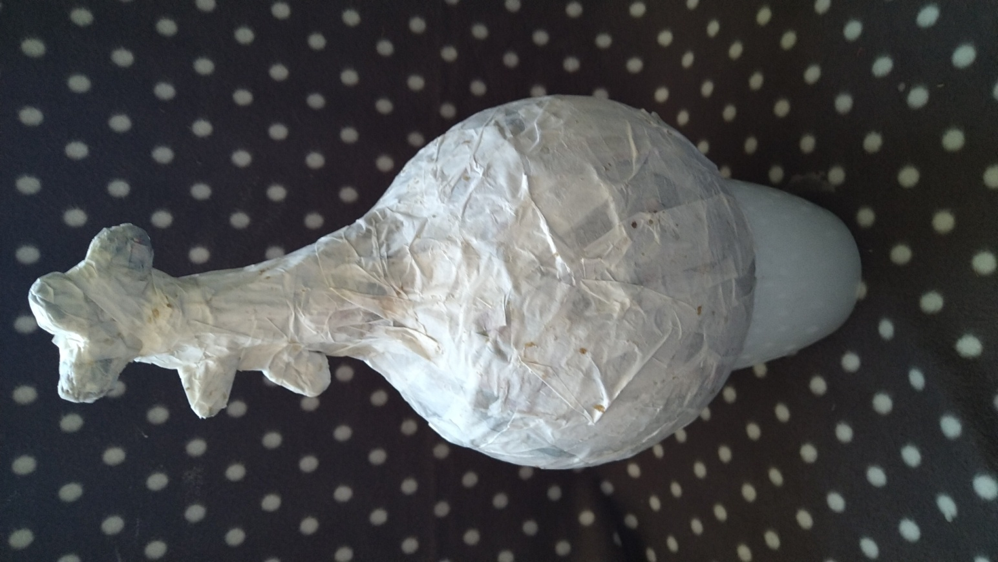

- GDY KOGUT WYSCHNIE, MALUJEMY GO FARBAMI, JA POMALOWAŁAM FARBAMI PLAKATOWYMI ,

